专题07 运动和力


1．（2018•铜仁市模拟）某同学从滑梯上匀速下滑，滑梯对该同学支持力F的方向是
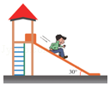
A．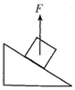 B．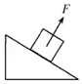 C．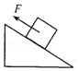 D．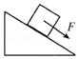
2．（2018•美兰区校级三模）如图所示，从物理学的角度来看，足球比赛中，守门员的作用主要是
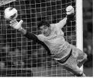
A．改变足球的动能 B．改变足球的运动状态
C．改变足球的弹性势能 D．改变足球的重力势能
3．（2018•遂宁模拟）下列关于力的说法中不正确的是
A．成语“孤掌难鸣”说明一个物体不会有力的作用
B．成语“以卵击石”其实蛋撞击石头的同时石头也撞击蛋
C．不接触的物体间不会有力的作用
D．“风吹草低见牛羊”风给草的力改变了草的形状
4．（2018•福建模拟）关于惯性，下列四个现象中对应的说明错误的是
A．载重汽车刹车后不容易停下，说明质量越大，惯性就越大
B．汽车紧急刹车，车上的人会向前倾，说明车有惯性
C．箭离开弓弦后，仍能向前飞行，说明箭有惯性
D．手握锤柄在地面上撞击几下，锤头就能紧套在锤柄上，说明锤头有惯性
5．（2018•师宗县校级模拟）有关力与运动的关系，下列说法中正确的是
A．有力作用在物体上，物体就能运动
B．力能改变物体的运动状态，它的三要素影响力的作用效果
C．物体所受的力为平衡力时，该物体一定处于静止状态
D．没有力的作用，运动的物体会慢慢停下来
6．（2018•石家庄模拟）关于运动和力，下列说法正确的是
A．踢出去的足球在草坪上减速运动原因是脚踢足球的力小于草坪对足球的摩擦力
B．踢出去的足球在向前减速运动时，足球的惯性大小不变
C．竖直上抛的小球到达最高点时速度为零受力平衡
D．绕地球飞行的空间站内的宇航员，因失重而没有惯性
7．（2018•曲阜市校级二模）如图所示是我国自主研制的中低速磁悬浮列车，时速可达100km∕h以上，当磁悬浮列车在轨道上匀速行驶时，属于平衡力的是
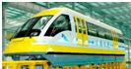
A．列车的重力与轨道给它的摩擦力 B．列车受的支持力与它对轨道的压力
C．列车受的牵引力与它对轨道的压力 D．列车受的牵引力与地面给它的摩擦力
8．（2018•龙岩一模）浴室中，为了防止浴室地面沾水使人打滑跌倒，下列采取的措施中错误的是
A．人沐浴时穿鞋底有凹凸花纹的拖鞋 B．浴室地面上铺上带有凹凸花纹的地砖
C．脚底下放一条毛巾 D．穿上平底光滑的塑料拖鞋
9．（2018•鞍山二模）如图所示，小明用不计重力的弹簧测力计拉着一物块A以0.1m/s的速度在水平地面上匀速前进，则物块受到的滑动摩擦力的大小为________N；当A以0.2m/s的速度在该地面上匀速前进时，A受到的滑动摩擦力________（填“变大”、“变小”或“不变”）；若在物块A上方叠加同样大小的物块，并以0.2m/s速度在该地面上匀速前进时，A受到的滑动摩擦力________（填“变大”、“变小”或“不变”）。
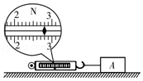
10．（2018•岳阳二模）2018年平昌冬奥会上，我国选手武大靖获得男子500m短道速滑的金牌。如图所示，当匀速转弯时，运动员对冰面的压力与冰面对他的支持力________（填“是”或“不是”）一对平衡力：运动员冲过终点后继续滑行是因他具有________。
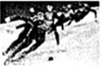
11．（2018•河东区一模）中考体育测试项目中，由于________，抛出后的实心球在空中能够继续向前运动；球在前进过程中运动方向改变了，说明力能改变物体的________。
12．（2018•姑苏区校级二模）在“探究二力平衡条件”的活动中，主要是通过探究力对物体的作用效果来实验探究目的。如图所示是探究的方法。
（1）如图探究方案中研究对象是________（填“小卡片”或“钩码的数目”）
（2）小明在实验时将系于小卡片两对角的细线分别跨过左右支架上的滑轮后，就在两线端挂上钩码。这是用于探究两个力的大小和________对物体平衡的影响；
（3）探究活动中还要求要把小卡片________（填“翻转”“旋转”）一个角度，然后再松手。这样做的目的是用于探究不在同一直线上的两个力对物体平衡的影响。
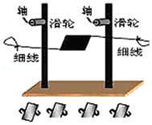

1．（2018•常州）如图所示，密闭汽车在水平路面上向右匀速直线行驶，汽车内连杆对电视机的施力示意图应为
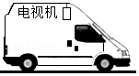
A．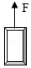 B．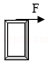 C．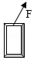 D．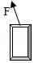
2．（2018•北京）在如图所示实验中，将小铁球从斜面顶端由静止释放，观察到它在水平桌面上运动的轨迹如图甲中虚线OA所示。在OA方向的侧旁放一磁铁，再次将小铁球从斜面顶端由静止释放，观察到它在水平桌面上运动的轨迹如图乙中虚线OB所示。由上述实验现象可以得出的结论是
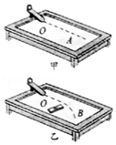
A．小铁球在桌面上继续运动是由于受到向前的作用力
B．磁铁对小铁球没有作用力
C．力可以改变小铁球的运动方向
D．力可以使小铁球发生形变
3．（2018•柳州）小宁想通过一个例子给学弟们讲解惯性，下列实例中最恰当的是
A．水总往低处流 B．磁铁可以把铁钉吸过来
C．弹簧受到的拉力越大，伸长量就越大 D．百米跑运动员抵达终点时无法停下来
4．（2018•新疆）下列交通提示用语和惯性无关的是
A．车辆转弯，请坐稳扶好 B．雨天路滑，请减速慢行
C．注意安全，请保持车距 D．遵守交规，请靠右行驶
5．（2018•深圳）如图所示，物体沿斜面匀速下滑，其受力分析正确的是
A．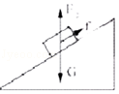 B．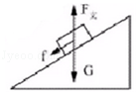
C．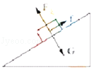 D．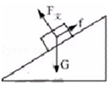
6．（2018•淮安）关于力和运动的关系，下列说法正确的是
A．抛出去的篮球在上升过程中不受重力作用
B．在平直轨道上匀速行驶的列车受平衡力的作用
C．汽车刹车时人会向前“冲”是因为惯性突然消失
D．运动员在圆形跑道上做快慢不变的运动，运动状态不改变
7．（2018•宜宾）图是一只猴子在竹杆上玩耍的情景，猴子双手握住竖直竹杆匀速下滑时，它所受的摩擦力为F，下列说法正确的是
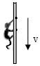
A．摩擦力F向下，F=mg B．摩擦力F向上，F＜mg
C．摩擦力F向上，F=mg D．摩擦力F向下，F＞mg
8．（2018•北京）下列实例中，为了减小摩擦的是
A．足球守门员戴有防滑手套 B．骑自行车刹车时用力捏闸
C．运动鞋的底部制有凹凸不平的花纹 D．给自行车的车轴加润滑油
9．（2018•盘锦）如图所示，物体在拉力F作用下，沿水平面向右做匀速直线运动。当撤去拉力F时，物体将做________运动，此时，假设重力突然消失，请推断物体的运动状态________。（不计空气阻力）
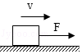
10．（2018•铜仁市）著名的北盘江大桥在修建的过程中，建筑工人用起重机将一个重为3×10³N的建筑材料从地面匀速提升到桥面，在此过程中，吊绳对重物的拉力为________N，方向是________。
11．（2018•锦州）在探究摩擦力的实验过程中，小明用10N的水平推力，使木块在水平桌面上以2m/s的速度做匀速直线运动，当推力增加到20N时，摩擦力为________N；当木块以3m/s的速度做匀速直线运动时，摩擦力为________N。
12．（2018•济宁）用如图1的实验装置，让静止的小车从斜面的同一高度滑下，观察并记录小车在三种不同木板水平面上运动的距离，探究阻力对物体运动的影响。
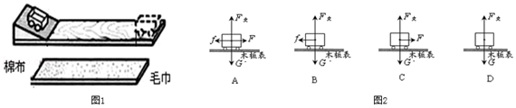
（1）图2是对在水平面上运动小车进行的受力分析，其中正确的是________；
（2）小易按照“毛巾一棉布一木板”的顺序进行实验，实验记录如下表。
分析比较表中内容，可得出的初步结论是：小车受到的摩擦力越小，运动距离________；
深入分析发现，小车受到的阻力越小，速度减小的越慢，由此进一步推理得出的结论是：________；
接触面 | 小车受到摩擦力的大小 | 小车在水平面上的运动距离s/cm
毛巾 | 大 | 23.1
棉布 | 较大 | 37.5
木板 | 小 | 85.6
（3）早在17世纪初期，意大利物理学家________（填写科学家名字）就通过实验和科学推理的方法研究过力和运动的关系。

